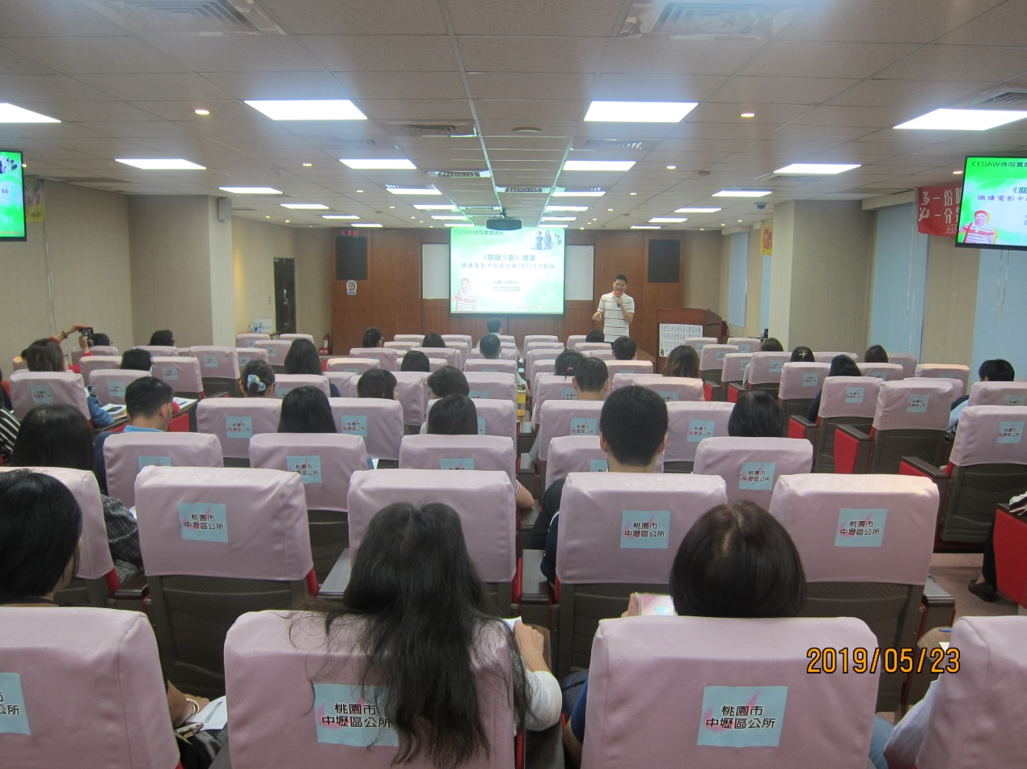
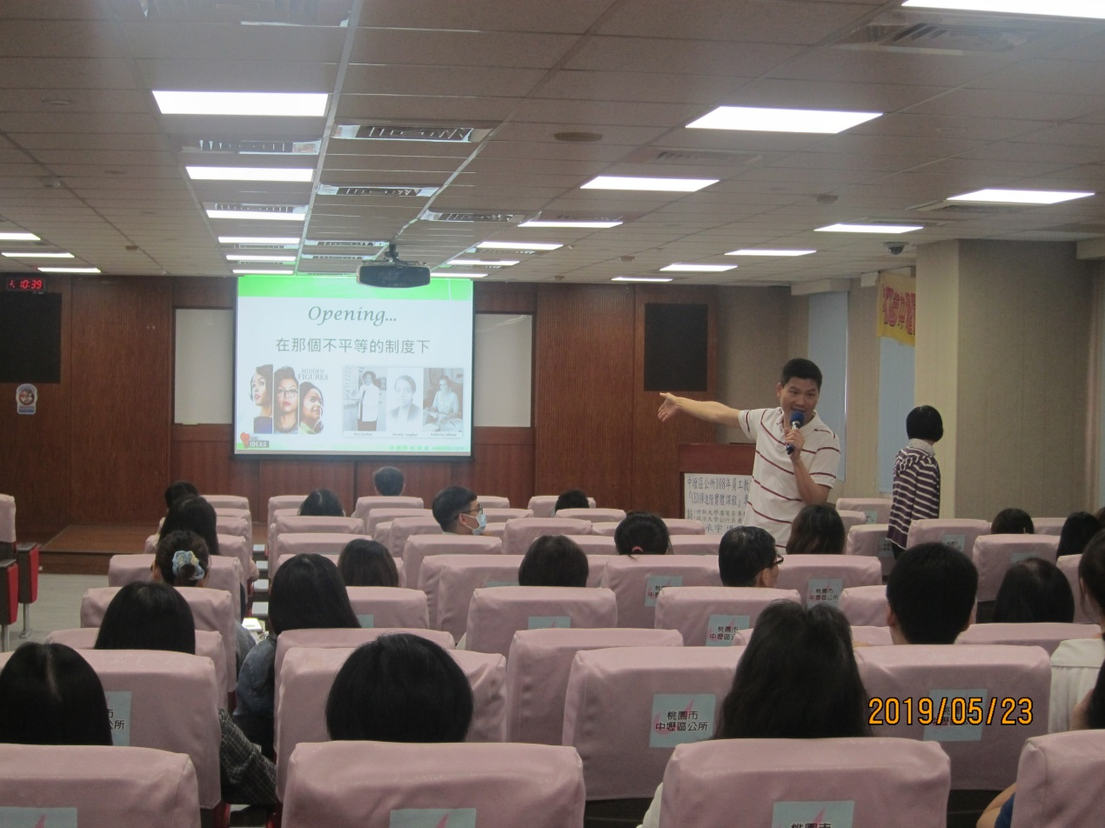
附表2桃園市政府性別培力、宣導執行成果表
(每課程/活動填報1表)
項次
項目
資料內容
備註
1
主辦單位

政府單位，名稱：中壢區公所
民間單位，名稱：___________
分為政府單位或民間單位
2
協辦單位

政府單位，名稱：___________
民間單位，名稱：___________
分為政府單位或民間單位
3
年度
108

4
課程/活動日期
108年5月23日

5
課程/活動
稱
性別主流化-CEDAW進階實體課程

6
課程/活動對象
中壢區公所全體員工

7
辦理形式
電影賞析與導讀課程
演講、電影賞析與導讀(討論會)、工作坊、讀書會等。
8
課程/活動類別

性別平等政策綱領
權力、決策與影響力
就業、經濟與福利
教育、文化與媒體
人身安全與司法
人口、婚姻與家庭
健康、醫療與照顧 環境、能源與科技
性別主流化的發展與運用
歷史發展與總體架構
工具概念與實例運用
性別統計
性別影響評估
性別預算
性別分析
性別基礎概念或性別平等意識培力
CEDAW
其他新興議題

9
課程/活動目標
為使性別主流化之理念、目標與業務工作相結合。
請以300字以內文字描述。
10
課程/活動簡介(大綱)
本所於108年5月23日上午9時至12時邀請林承宇副教授主講「性別主流化-CEDAW進階實體課程」，講師藉由輕鬆的電影賞析方式，讓同仁了解CEDAW公約及直接、間接歧視與實質平等的意涵。
請以300字以內文字描述。
11
參加人數
共 216 人，分別為男性：66人；女性：150人。
課程/活動以人數為計，非人次。
12
相關照片
請提供2張以上電子檔照片，且須有簡要文字說明。
每張照片說明均為50字以內。
13
相關連結
無
請確認網路連結有效性。
14
聯絡方式
單位名稱： 中壢區公所
聯絡人姓名： 王筠
聯絡人電話：03-4271801分機4213
聯絡人傳真：03-4264020
聯絡人E-mail：10032337@mail.tycg.gov.tw

15
講師資料
(1)授課名稱：性別主流化-CEDAW進階實體課程
(2)講師資料請填寫下表「性別培力講師資料」。
(3)本成果(含講師資料)將公開於網路，為個資法規範項目，請以書面或電子郵件徵詢講師個人同意上傳，檢附「個人資料蒐集聲明暨同意書」。
1.性別培力課程可能有眾多講師分授不同課程，請述明講師及其授課名稱。
2.請提供講師最新資料。
3.講師資料將隨同本成果表公布於網路，為個資法規範項目，請以書面或電子郵件徵詢講師個人同意上傳，並檢附「個人資料蒐集聲明暨同意書
。
16
滿意度分析
請參考「問卷調查分析表格式」。
需包含統計分析，且需區分男女。
17
其他
1.請附簽到表、講義內容。
2.另視實際情況，請檢附計畫書。
均檢附電子檔即可。

桃園市政府
性別培力講師資料
- 姓名：林承宇
- 性別：男
- 現職：世新大學廣電系專任副教授及政治大學公行系兼任副教授
- 職稱：副教授
- 類別：學術或研究單位，民間團體或實務界，其他
- 專長領域(請勾選，可複選)：
 | 性別與政策(100) |  | 性別與民俗、宗教(114)
 | 性別與法律(101) |  | 性暴力與人身安全(性侵害、家暴、性騷擾防治)(115)
 | 性別與政治(102) |  | 性別與犯罪(116)
 | 性別與社區參與(103) |  | 性別、婚姻與家庭(117)
 | 性別與生涯發展(104) |  | 性別與地政(118)
 | 男性研究(105) |  | 性別與健康(119)
 | 性別與遷移(跨國婚姻、新移民女性、跨國移工、人口販運等)(106) |  | 性別與環境(120)
 | 性別與勞動(107) |  | 性別與空間、工程、設計(121)
 | 性別與經濟、財經(108) |  | 性別與科技、日常生活(122)
 | 性別與社會福利(109) |  | 性別與農業(123)
 | 性別與教育(110) |  | 性別與國防(124)
 | 性別與文史藝術(文化產業等)(111) |  | 性別與族群(125)
 | 性別與媒體(112) |  | CEDAW(126)
 | 性別與運動、休閒(113) |  | 其他新興議題(127)
問卷調查分析表格式
一、量化分析
瞭解程度  題次 | 非常滿意  人數(%) |  | 滿意  人數(%) | 尚可  人數(%) | 不滿意  人數(%) | 非常不滿意  人數(%)
第1題  課程安排 | 合計 |  | 140 | 36 | 0 | 0
第1題  課程安排 | 男 |  | 41 | 14 | 0 | 0
第1題  課程安排 | 女 |  | 99 | 22 | 0 | 0
第2題  師資 | 合計 |  | 139 | 37 | 0 | 0
第2題  師資 | 男 |  | 41 | 14 | 0 | 0
第2題  師資 | 女 |  | 98 | 23 | 0 | 0
第3題  授課內容 | 合計 |  | 127 | 48 | 1 | 0
第3題  授課內容 | 男 |  | 41 | 14 | 0 | 0
第3題  授課內容 | 女 |  | 86 | 34 | 1 | 0
第4題  課程時數 | 合計 |  | 121 | 53 | 2 | 0
第4題  課程時數 | 男 |  | 40 | 15 | 0 | 0
第4題  課程時數 | 女 |  | 81 | 38 | 2 | 0
第5題  訓練環境 | 合計 |  | 139 | 36 | 1 | 0
第5題  訓練環境 | 男 |  | 41 | 14 | 0 | 0
第5題  訓練環境 | 女 |  | 98 | 22 | 1 | 0
第6題  講授內容與課程符合度 | 合計 |  | 136 | 40 | 0 | 0
第6題  講授內容與課程符合度 | 男 |  | 40 | 15 | 0 | 0
第6題  講授內容與課程符合度 | 女 |  | 96 | 25 | 0 | 0
第7題  教育訓練對同仁的幫助 | 合計 |  | 129 | 45 | 2 | 0
第7題  教育訓練對同仁的幫助 | 男 |  | 40 | 14 | 1 | 0
第7題  教育訓練對同仁的幫助 | 女 |  | 89 | 30 | 1 | 0
第8題  整體 | 合計 |  | 141 | 34 | 1 | 0
第8題  整體 | 男 |  | 41 | 14 | 0 | 0
第8題  整體 | 女 |  | 100 | 20 | 1 | 0
實際人數 |  | 合計176人；男55人(%)、女121人(%)。
備註 |  | 如有多題，請自行增列題次。

二、質化分析(請以文字陳述活動辦理情況、參與程度、未來課程建議事項等)
附表3桃園市政府性別培力、宣導總執行成果表

項次 |  | 活動名稱 | 辦理單位 | 日期 |  | 參加對象 |  | 參加人數
1 | 性別主流化-CEDAW進階實體課程 |  | 桃園市中壢區公所人事室 |  | 108年5月23日 |  | 公所全體同仁 |  | 合計  216人 |  | 男
 |  |  |  |  |  |  |  |  |  |  | 女
2 | 性別主流化-CEDAW進階實體課程主管人員班 |  | 桃園市中壢區公所人事室 |  | 108年7月22日 |  | 公所各課室主管及有意願參訓之同仁 |  | 合計  30 人 |  | 男
 |  |  |  |  |  |  |  |  |  |  | 女
3 |  |  |  |  |  |  |  |  | 合計  _____人 |  | 男
 |  |  |  |  |  |  |  |  |  |  | 女
4 |  |  |  |  |  |  |  |  | 合計  _____人 |  | 男
 |  |  |  |  |  |  |  |  |  |  | 女
5 |  |  |  |  |  |  |  |  | 合計  _____人 |  | 男
 |  |  |  |  |  |  |  |  |  |  | 女
6 |  |  |  |  |  |  |  |  | 合計  _____人 |  | 男
 |  |  |  |  |  |  |  |  |  |  | 女
7 |  |  |  |  |  |  |  |  | 合計  _____人 |  | 男
 |  |  |  |  |  |  |  |  |  |  | 女
8 |  |  |  |  |  |  |  |  | 合計  _____人 |  | 男
 |  |  |  |  |  |  |  |  |  |  | 女
9 |  |  |  |  |  |  |  |  | 合計  _____人 |  | 男
 |  |  |  |  |  |  |  |  |  |  | 女
10 |  |  |  |  |  |  |  |  | 合計  _____人 |  | 男
 |  |  |  |  |  |  |  |  |  |  | 女
11 |  |  |  |  |  |  |  |  | 合計  _____人 |  | 男
 |  |  |  |  |  |  |  |  |  |  | 女
12 |  |  |  |  |  |  |  |  | 合計  _____人 |  | 男
 |  |  |  |  |  |  |  |  |  |  | 女
13 |  |  |  |  |  |  |  |  | 合計  _____人 |  | 男
 |  |  |  |  |  |  |  |  |  |  | 女
14 |  |  |  |  |  |  |  |  | 合計  _____人 |  | 男
 |  |  |  |  |  |  |  |  |  |  | 女

